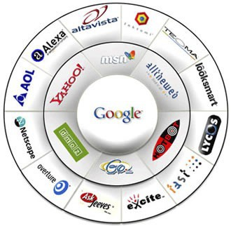

Γυμνάσιο Οινοφύτων Σωτήρης Τουρτούνης

**Αναζήτηση στον Παγκόσμιο Ιστό**

Οι βασικοί τρόποι αναζήτησης πληροφοριών και εντοπισμού των επιθυμητών ιστοσελίδων στο Διαδίκτυο είναι οι Θεματικοί Κατάλογοι (Directories) και οι Μηχανές Αναζήτησης (Search Engines)

• ***Οι Θεματικοί Κατάλογοι*** είναι μεγάλες λίστες με συνδέσμους που οδηγούν σε ανάλογες ιστοσελίδες. Οι   
σύνδεσμοι είναι οργανωμένοι σε κατηγορίες θεμάτων («Εκπαίδευση», «Υγεία», «Ψυχαγωγία» κλπ)   
επιλέγοντας μια κατηγορία συνήθως οδηγούμαστε σε μια λίστα με υποκατηγορίες μέχρι να εντοπίσουμε   
ακριβώς τον τομέα που μας ενδιαφέρει (πχ «Εκπαίδευση» - «Δημόσια Εκπαίδευση» - «Δευτεροβάθμια» -  
«Γυμνάσια»). Κάποιοι Θεματικοί Κατάλογοι του ελληνικού διαδικτύου είναι: [www.in.gr](http://www.in.gr/), pathfinder.gr,   
ert.gr, xo.gr, e-go.gr, findlink.gr, asxetos.gr, κ.α.

• ***Οι Μηχανές Αναζήτησης*** (search engines)είναι η πιο διαδεδομένη υπηρεσία αναζήτησης στον Ιστό.

Λειτουργούν ως τεράστιες βάσεις δεδομένων, και περιέχουν πληροφορίες για δεκάδες εκατομμύρια

δικτυακούς τόπους. Η αναζήτηση στηρίζεται σε λέξεις-κλειδιά που πληκτρολογεί ο χρήστης στο κατάλληλο   
πλαίσιο, οι οποίες περιγράφουν περιληπτικά το θέμα για το οποίο ψάχνουμε πληροφορίες.

Μερικές από τις ελληνικές Μηχανές Αναζήτησης είναι: ***in.gr, otenet.gr, gogreece.gr, phantis.com,robby.gr***,***greekspider.gr***

Μερικές από τις πιο γνωστές Μηχανές Αναζήτησης διεθνώς είναι: ***google.com, excite.com, looksmart.com, hotbot.com, go.com, lycos.com, yahoo.com***

• ***Oι Μεταμηχανές αναζήτησης*** (meta-search) πάλι, ψάχνουν τα ευρετήρια άλλων μηχανών αναζήτησης ταυτόχρονα. Αν και θεωρήθηκαν ως πολλά υποσχόμενες κάποια στιγμή, δεν φαίνεται να επιβεβαίωσαν τις προσδοκίες των δημιουργών τους τελικά. Τέτοιες είναι: ***mamma.com, ixquick.com, dogpile.com,   
metacrawler.com*** κ.ά.

***Συμβουλές για μια επιτυχημένη αναζήτηση***

• Πριν πληκτρολογήσουμε λέξεις-κλειδιά στο πλαίσιο της Μηχανής Αναζήτησης, αναζητούμε τους   
 κανόνες που έχει κάθε Μηχανή οι οποίοι μπορεί και να διαφέρουν μεταξύ τους.

• Χρησιμοποιούμε όσες περισσότερες λέξεις κλειδιά μπορούμε.

• Βάζουμε σε εισαγωγικά μια φράση ώστε να περιορίσουμε το πλήθος των αποτελεσμάτων.

• Μπορούμε να επαναλάβουμε την αναζήτηση μέσα από τα αποτελέσματα που βρήκαμε την πρώτη   
 φορά ώστε να περιορίσουμε τον αριθμό των άσχετων ιστοσελίδων.

• Χρησιμοποιούμε πεζά γράμματα στις λέξεις κλειδιά.

• Χρησιμοποιούμε περισσότερες από μια Μηχανές Αναζήτησης

• Για γενικές πληροφορίες χρησιμοποιούμε τους Θεματικούς Καταλόγους

**Δραστηριότητα 1 : Δοκιμάστε σε μια μηχανή αναζήτησης ( πχ Google) τις**

**λέξεις κλειδιά:**

|  |  |  |
| --- | --- | --- |
| Λέξη (φράση) Κλειδί | Πλήθος αποτελεσμάτων | Χρόνος |
| Gymnasio |  |  |
| Γυμνασιο |  |  |
| Γυμνασιο Οινοφυτων |  |  |
| Γυμνάσιο Οινοφύτων |  |  |
| “Γυμνάσιο Οινοφύτων” |  |  |
|  |  |  |
| Ποια αναζήτηση  κρίνετε ως πιο  πετυχημένη; |  | |

Γυμνάσιο Οινοφύτων Σωτήρης Τουρτούνης

**Δραστηριότητα 2 (από βιβλίο σελ. 163) : Χρήση τεσσάρων διαφορετικών μηχανών αναζήτησης και   
 σύγκριση αποτελεσμάτων**

**«Φράση» κλειδί: υδροβιότοπος κερκίνη (δώστε και τις δύο λέξεις μαζί)**

|  |  |  |
| --- | --- | --- |
| **Μηχανή αναζήτησης** | **Αποτελέσματα** | **Αξιολόγηση** |
| Google.gr |  |  |
| Altavista.com |  |  |
| Yahoo.com |  |  |
| In.gr |  |  |

**Δραστηριότητα 3 :** **Δώστε σε μια μηχανή αναζήτησης (Google) τις λέξεις: είδη σεισμών, εγκέλαδος, σεισμική δραστηριότητα στον ελλαδικό χώρο. Προσπαθήστε να συλλέξετε πληροφορίες ώστε να απαντήσετε στα παρακάτω ερωτήματα:**

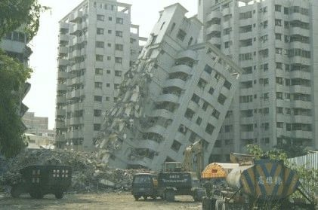

|  |
| --- |
| **Τι είναι ένας σεισμός;** |
| **Πόσα είδη σεισμών έχουμε;** |
| **Πώς ονομάζεται κάθε είδος;** |
| **Σε τι διαφέρουν μεταξύ τους;** |
| **Ποια είδη σεισμών συναντάμε στον ελλαδικό χώρο;** |
| **Υπάρχουν διαφορετικά μέτρα προστασίας για κάθε διαφορετικό είδος σεισμού;** |